Thème 1 : Le vivant, sa diversité et les fonctions qui le caractérisent

Chapitre 3 : Le développement des êtres vivants

I) Développement et reproduction d'un être humain (p98-99)

**Cycle de développement d’un être humain**

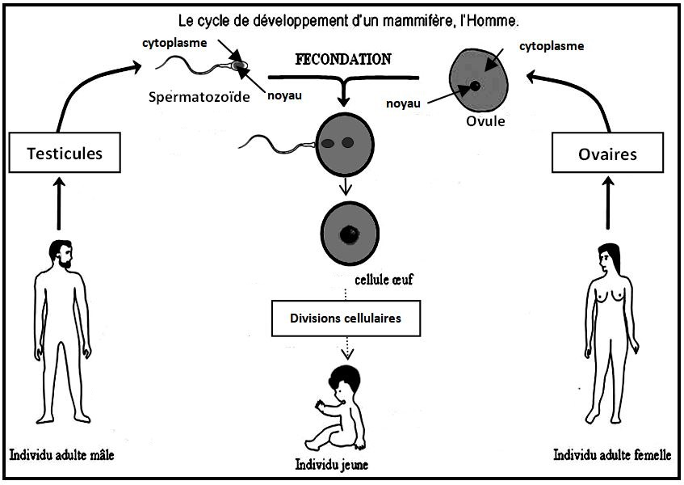

**Définitions**

⇨ **Ovule** (animaux) : cellule reproductrice de la femelle.

⇨ **Spermatozoïde** : cellule reproductrice du mâle.

⇨ **Cellule œuf** : toute première cellule d'un individu, formée par l'union de l'ovule et du spermatozoïde.

⇨ **Puberté** : période de l'adolescence où les organes reproducteurs deviennent fonctionnels.

⇨ **Fécondation** : rencontre et fusion d'une cellule reproductrice mâle et d'une cellule reproductrice femelle qui va aboutir à la formation d'un nouvel individu.

**Bilan**

A partir de la puberté, le fonctionnement de l’organisme change. Le corps commence à produire les cellules reproductrices : les spermatozoïdes et les ovules. La puberté est un passage permettant au corps humain de devenir capables de se reproduire.

De nombreux êtres vivants ont une reproduction sexuée : un nouvel organisme se forme lorsqu’ une cellule reproductrice mâle et une cellule reproductrice femelle se rencontrent et fusionnent. C'est la fécondation.

Chez les animaux, la fusion de l'ovule et du spermatozoïde permet la formation de la cellule-œuf. Cette dernière va se diviser et former un embryon.

II) Développement et reproduction d'une plante (p100-101)

⇨ coller deux feuilles

La reproduction sexuée nécessite l’intervention d’un mâle et d’une femelle. Elle aboutit à la formation de graines chez les plantes à fleurs.

Les graines sont produites par les fleurs.

Le pistil est l’organe reproducteur femelle d’une fleur, il contient des ovules. Les étamines sont les organes reproducteurs mâles d’une fleur, elles fabriquent et libèrent le pollen.

Les graines se forment à partir des ovules après avoir été fécondés par le pollen.

**Bilan**

Grâce à une expérience d’ensachage de fleur, nous avons pu déterminer que pour que les ovules se transforment en graines, il faut que le pollen libéré par les étamines se dépose sur le pistil. Il y aura alors rencontre entre le pollen et les ovules grâce au tube pollinique. C’est la fécondation. Le fruit et les graines vont alors se former.

**EXERCICES**

⇨ Doc 2 p106 : Produire de la vanille sans insecte pollinisateur

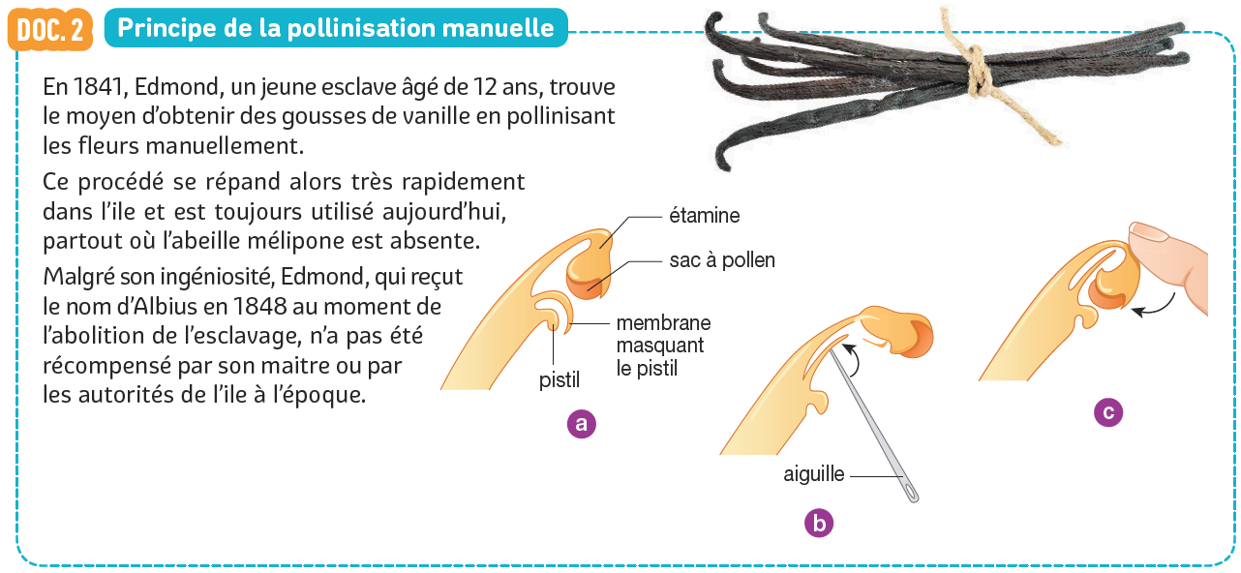

Pour obtenir des gousses de vanille sur l’île de la Réunion, on est obligé de polliniser chaque fleur à la main car il n’y a pas l’abeille originaire du Mexique qui est capable de le faire naturellement.

⇨ Page 104 exercice 4

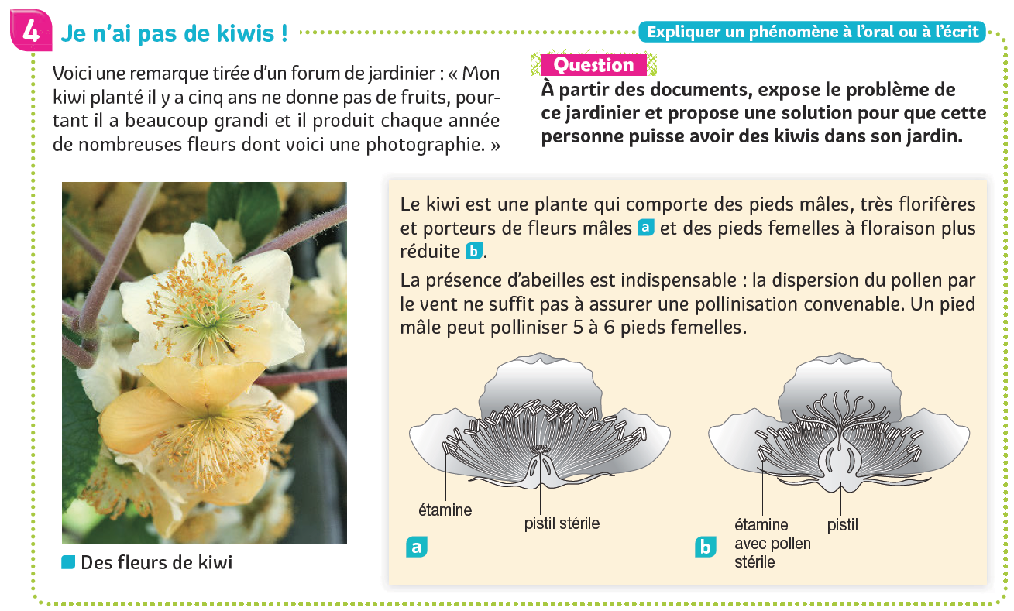

Le jardinier n’arrive pas à avoir des fruits car il possède un arbre mâle (qui n’a que des fleurs avec des étamines). Il faudrait qu’il plante un arbre femelle à côté (avec des fleurs possédant un pistil). Les abeilles pourraient alors polliniser les fleurs femelles qui se transformeraient en fruits.

⇨ Exercice 2 page 104 (à faire dans le cahier)

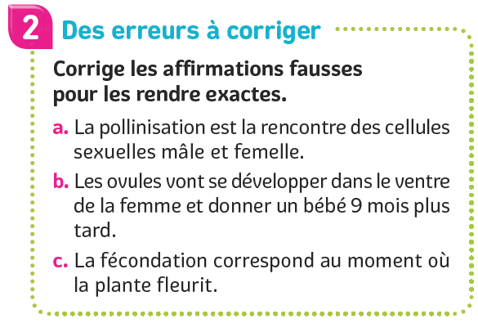

a. La pollinisation est le transport du pollen des étamines sur le pistil. La fécondation est la rencontre des cellules sexuelles mâle et femelle.

b. La cellule-œuf va se développer dans l'utérus de la femme et donner un embryon, puis un fœtus et un bébé naîtra 9 mois plus tard.

c. La floraison correspond au moment où la plante fleurit.

⇨ Page 105 exercice 5

